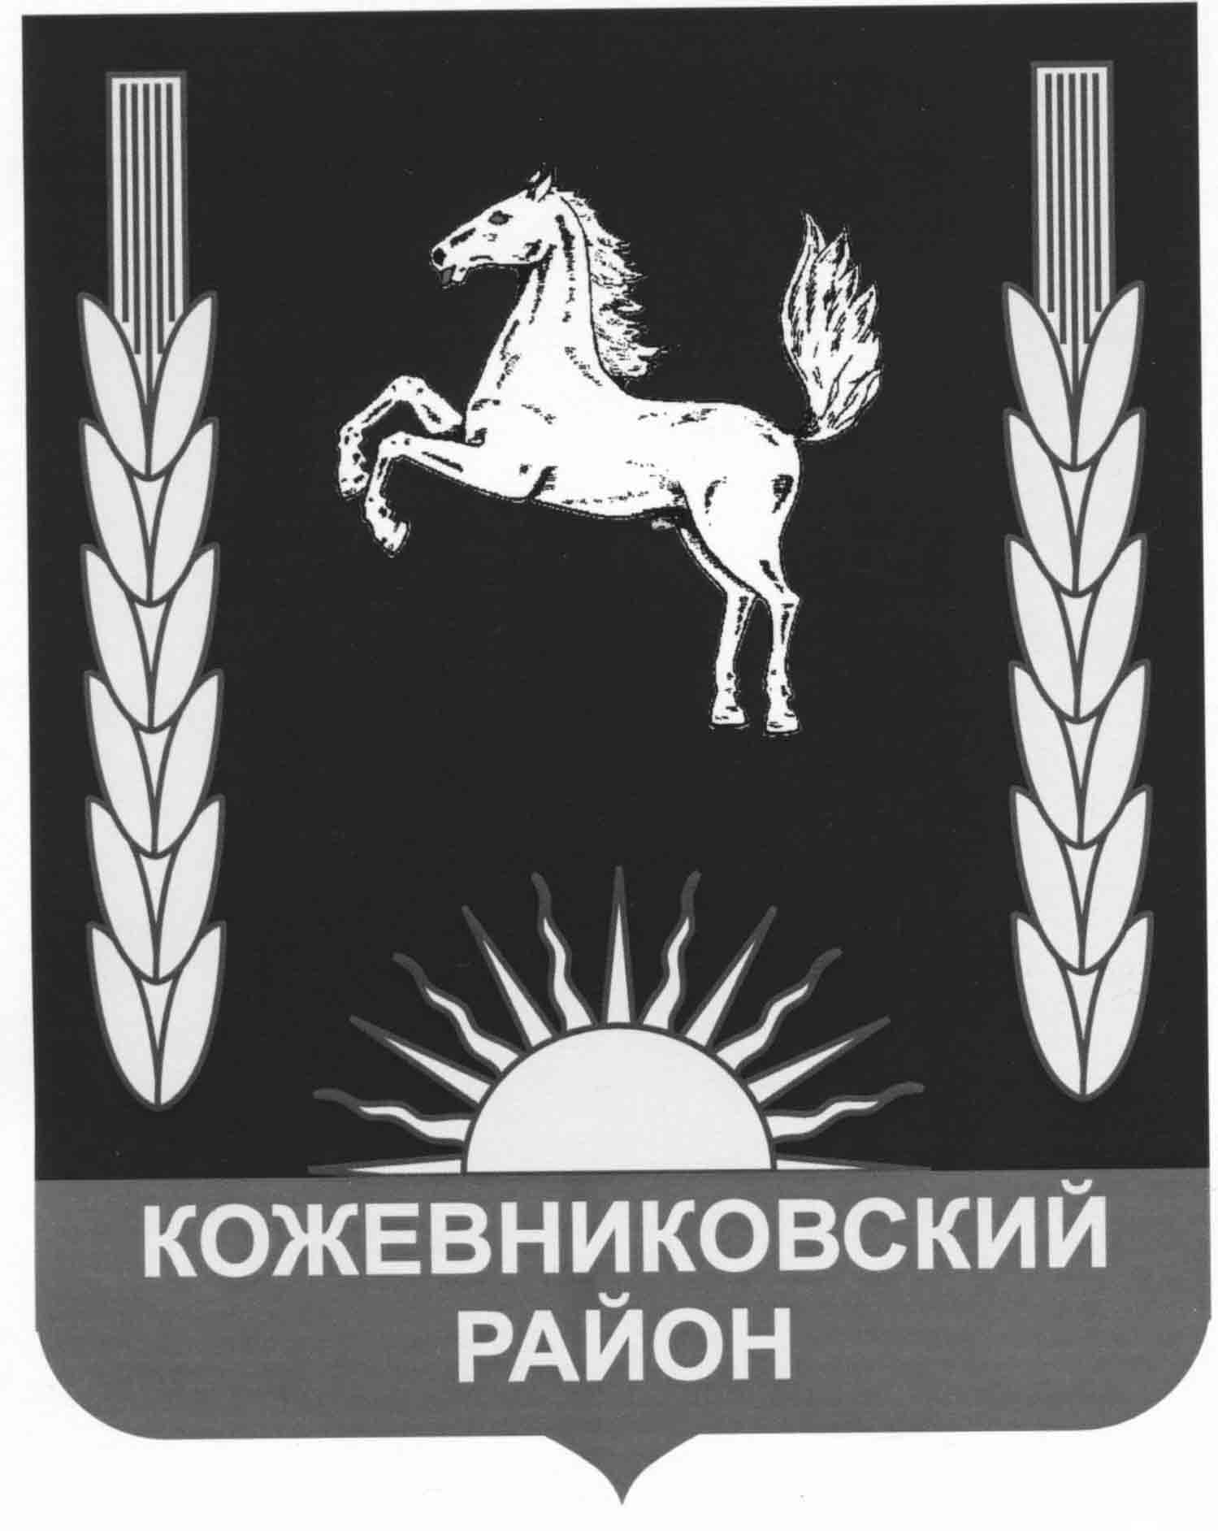
АДМИНИСТРАЦИЯ КОЖЕВНИКОВСКОГО РАЙОНА

ПОСТАНОВЛЕНИЕ

20.12.2021 № 666
с. Кожевниково Кожевниковского района Томской области

Об утверждении Программы профилактики рисков причинения вреда (ущерба)
охраняемым законом ценностям на 2022 год при осуществлении муниципального контроля (надзора) на автомобильном транспорте и в дорожном хозяйстве в муниципальном образовании «Кожевниковский район»

На основании Федерального закона от 31июля 2020 года № 248-ФЗ «О государственном контроле (надзоре) и муниципальном контроле в Российской Федерации», Постановления Правительства Российской Федерации от 25 июня 2021 года. № 990 «Об утверждении Правил разработки и утверждения контрольными (надзорными) органами программы профилактики рисков причинения вреда (ущерба) охраняемым законом ценностям»
ПОСТАНОВЛЯЮ:
1. Утвердить Программу профилактики рисков причинения вреда (ущерба) охраняемым законом ценностям на 2022 год в сфере муниципального контроля (надзора) на автомобильном транспорте и в дорожном хозяйстве на территории муниципального образования «Кожевниковский район» согласно приложению к настоящему постановлению.
2. Настоящее постановление вступает в силу со дня его подписания.
3. Контроль за исполнением настоящего постановления возложить на заместителя Главы Кожевниковского района по жилищно-коммунальному хозяйству, строительству, общественной безопасности Елегечева В.Н.

Глава района А.А. Малолетко

Заместитель Главы Кожевниковского района  по жилищно-коммунальному хозяйству  строительству, общественной безопасности  ___________________ В.Н. Елегечев  ___________________ 2021г. | Начальник отдела правовой  и кадровой работы  ___________________ В.И. Савельева  _____________2021г.

Ю.А. Колдаева
38244(22-577)
Приложение
к постановлению Администрации Кожевниковского района
от 20.12.2021 № 666

Программа
профилактики рисков причинения вреда (ущерба) охраняемым законом ценностям на 2022 год в сфере муниципального контроля на автомобильном транспорте и в дорожном хозяйстве в границах муниципального образования «Кожевниковский район»

1. Настоящая программа профилактики нарушений обязательных требований, требований, установленных муниципальными правовыми актами (далее — Программа профилактики), разработана в соответствии с Федеральным законом от 31.07.2020 № 248-ФЗ «О государственном контроле (надзоре) и муниципальном контроле в Российской Федерации» и Постановлением Правительства Российской Федерации от 25.06.2021 № 990 «Об утверждении Правил разработки и утверждения контрольными (надзорными) органами программы профилактики рисков причинения вреда (ущерба) охраняемым законом ценностям».
2. Муниципальный контроль на автомобильном транспорте и в дорожном хозяйстве в границах муниципального образования «Кожевниковский район» осуществляется в соответствии с:
Федеральным законом от 8 ноября 2007 г. № 259-ФЗ «Устав автомобильного транспорта и городского наземного электрического транспорта»;
Федеральным законом от 06.10.2003 № 131-ФЗ «Об общих принципах организации местного самоуправления в Российской Федерации»;
Федеральным законом от 31.07.2020 № 248-ФЗ «О государственном контроле (надзоре) и муниципальном контроле в Российской Федерации»;
Решением Думы Кожевниковского района от 30.09.2021 №60 «Об утверждении Положения о муниципальном контроле на автомобильном транспорте и в дорожном хозяйстве в муниципальном образовании «Кожевниковский район».
3. Целью программы является предупреждение нарушений, подконтрольными субъектами обязательных требований законодательства, включая устранение причин, факторов и условий, способствующих возможному нарушению обязательных требований.
4. Задачами программы являются:
1) Укрепление системы профилактики нарушений обязательных требований путем активизации профилактической деятельности.
2) Выявление причин, факторов и условий, способствующих нарушениям обязательных требований.
3) Повышение правосознания и правовой культуры руководителей юридических лиц и индивидуальных предпринимателей, граждан при осуществлении подконтрольной деятельности.
5. Программа профилактики разработана на 2022 год.
6. Субъектами профилактических мероприятий при осуществлении муниципального контроля на автомобильном транспорте и в дорожном хозяйстве являются юридические лица, индивидуальные предприниматели, граждане, осуществляющие подконтрольную деятельность на территорий муниципального образования «Кожевниковский район».
7. В рамках профилактики предупреждения нарушений, установленных законодательством всех уровней, Администрацией Кожевниковского района осуществляется прием представителей юридических лиц, индивидуальных предпринимателей и граждан, а также проводятся консультации и даются пояснения по вопросам соблюдения обязательных требований законодательства.
8. Ожидаемый результат реализации программы: отсутствие нарушений, соблюдения подконтрольными субъектами обязательных требований законодательства, включая устранение причин, факторов и условий, способствующих возможному нарушению обязательных требований.

Перечень профилактических мероприятий, сроки (периодичность) их проведения

№ п/п | Наименование  мероприятия профилактического мероприятия | Срок исполнения | Ответственный исполнитель
1. | Размещение на официальном сайте муниципального образования «Кожевниковский район» в сети «Интернет» перечня и текстов нормативных правовых актов, содержащих обязательные требования, оценка соблюдения которых является предметом муниципального контроля на автомобильном транспорте и в дорожном хозяйстве. | в течении года
2. | Консультирование подконтрольных субъектов по вопросам соблюдения обязательных требований законодательства. | постоянно
3. | Информирование юридических лиц, индивидуальных предпринимателей, граждан по вопросам соблюдения обязательных требований путем проведения семинаров, разъяснительной работы в средствах массовой информации, подготовки и распространения комментариев о содержании новых нормативных правовых актов, устанавливающих обязательные требования, внесенных изменениях в действующие акты, сроках и порядке вступления их в действие, а также рекомендаций о проведении необходимых организационных мероприятий, направленных на внедрение и обеспечение соблюдения обязательных требований. | постоянно по мере необходимости
4. | Обобщение практики осуществления муниципального контроля на автомобильном транспорте и в дорожном хозяйстве и размещение на официальном сайте муниципального образования «Кожевниковский район», соответствующих обобщений, в том числе с указанием наиболее часто встречающихся случаев нарушений обязательных требований с рекомендациями в отношении мер, которые должны приниматься юридическими лицами, индивидуальными предпринимателями, гражданами в целях недопущения таких нарушений. | по мере необходимости

Показатели результативности и эффективности программы профилактики

Результатом реализации Программы является предупреждение нарушений обязательных требований, соблюдение которых оценивается при осуществлении муниципального контроля.
Эффективность Программы оценивается по отчетным показателям. Отчетные показатели отражаются в Программе на плановый период по итогам календарного года.
Программа считается эффективной в случае, если все мероприятия, запланированные на отчетный год, выполнены в полном объеме. Если реализация Программы не отвечает вышеуказанному критерию, уровень эффективности ее реализации признается неудовлетворительным.

Отчетные показатели оценки эффективности Программы на 2022 год.

№ п/п | Наименование показателя | Значение показателя
1 | Наличие информации, обязательной к размещению, на официальном сайте муниципального образования «Кожевниковкский район» | 100%
2 | Информирование подконтрольных субъектов по вопросам соблюдения обязательных требований, в том числе посредством проведения разъяснительной работы в средствах массовой информации, на официальном сайте муниципального образования «Кожевниковский район». | По мере необходимости

